POLIZEI-SKANDAL IN STUTTGARTSex, Sekt und Seilschaften
:
- VON RÜDIGER SOLDT
- -AKTUALISIERT AM -11:11
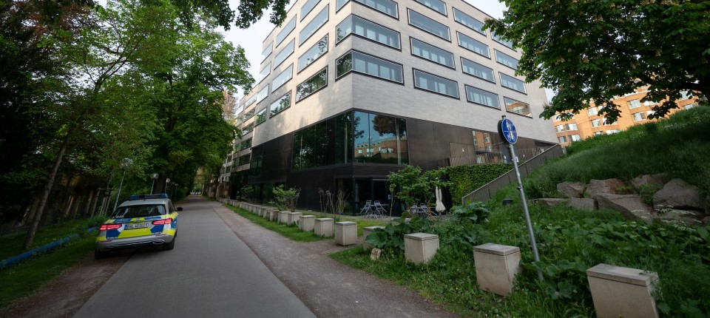
Bildbeschreibung einblenden

Ein Skandal um sexuelle Nötigung und Machtmissbrauch erschüttert die Landespolizei in Baden-Württemberg. Fast täglich kommen neue bizarre Details ans Licht. Doch bisher hat niemand die politische Verantwortung übernommen.
- MERKEN
- 6

8 Min.

Die Aufschrift „Stay strong“ ist zur Chiffre für einen der größten Polizeiskandale und den schlimmsten MeToo-Skandal an der Spitze eines deutschen Ministeriums geworden. „Stay strong“ steht auf der Handtasche der Ehefrau von Andreas R., dem früheren Inspekteur der baden-württembergischen Polizei, kurz IdP. R. steht seit Ende April wegen sexueller Nötigung vor Gericht. Er soll eine untergebene Polizistin, die sich im Bewerbungsverfahren für den höheren Dienst befand, sexuell bedrängt und sein Machtverhältnis ausgenutzt haben. An jedem Verhandlungstag hält der Angeklagte mit seiner Ehefrau Händchen – „Stay strong“.
Etwa 25.000 Vollzugsbeamte arbeiten bei der baden-württembergischen Polizei, mit jedem unappetitlichen Detail, das in der Hauptverhandlung diskutiert wird, werden die Fragen innerhalb des Polizeiapparates und auch im Gespräch mit den Bürgern vernehmbarer. „Bringt erst mal euren Laden in Ordnung, bevor ihr hier Ordnungswidrigkeiten verfolgt“, müssen sich die Streifenpolizisten anhören. Und viele sind zutiefst irritiert, dass sie nun mit angeblichen „Natursekt-Vorlieben“ ihres früheren Chefs in Verbindung gebracht werden. Seit anderthalb Jahren erschüttert der Skandal die Landespolizei, die politische Verantwortung übernahm bislang noch niemand.

Rüdiger Soldt
Politischer Korrespondent in Baden-Württemberg.
- Folgen

In der Hauptverhandlung wurde kürzlich das stundenlange Video abgespielt, in dem man R. und die Polizistin miteinander flirten und knutschen sieht. Wer von beiden die Initiative ergriff, wie alkoholisiert die aufstiegswillige Polizistin war, ist schwer zu entscheiden. Der Angeklagte scheint etwas aktiver gewesen zu sein.

„Gelegenheitsstrukturen für sexuellen Machtmissbrauch“?

Am 12. November 2021 hatte R. eine Sektrunde im Innenministerium organisiert, danach war er mit der ihm unterstellten Polizistin in eine Fußballerkneipe weitergezogen. R. soll schon im Landeskriminalamt Organisator solch launiger Sektrunden zum Wochenabschluss gewesen sein. Die FDP-Landtagsabgeordnete Julia Goll äußerte kürzlich den Verdacht, dass „im Innenministerium institutionalisierte Gelegenheitsstrukturen für sexuellen Machtmissbrauch bestehen“. Das zeigten die Berichte über „Sekt, Sex und Coachings“.

Der direkte sexuelle Kontakt zwischen R. und seinem vermeintlichen Opfer spielte sich auf der Straße vor der VfB-Fankneipe ab, von dort gibt es keine Video-Aufnahmen. Die Staatsanwaltschaft argumentiert, die Polizistin sei in der Kneipe nicht in der Lage gewesen, sich zu widersetzen: Von ihrem Vorgesetzten, dem ranghöchsten Polizisten des Landes, habe ihr ein „empfindliches Übel“ gedroht.
Die Anwältin des Angeklagten moniert eine Vorverurteilung und versucht in der Hauptverhandlung nachzuweisen, die Kneipentour habe nicht gegen den Willen der Polizistin stattgefunden und diese habe auch zu anderen Vorgesetzten sexuelle Kontakte unterhalten. Laut Paragraph 177 des Strafgesetzbuchs ist eine sexuelle Handlung als Nötigung anzusehen, wenn sie gegen den „erkennbaren Willen des Opfers“ erfolgt.
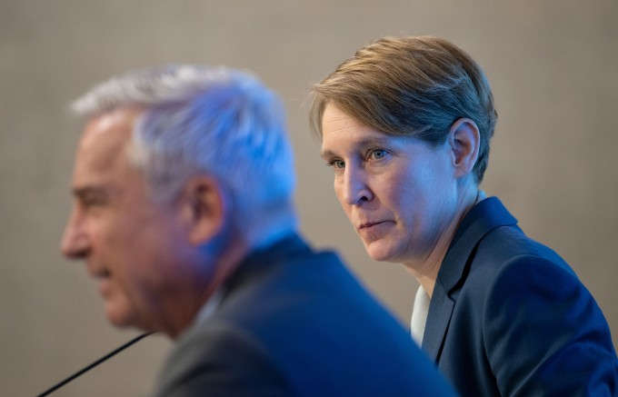
Unter Druck: Landespolizeipräsidentin Stefanie Hinz Ende März mit Innenminister Thomas Strobl (CDU) in Stuttgart Bild: dpa
:
Ob das im Hauptverfahren nachgewiesen werden kann, ist fraglich. Aber der Gesetzgeber ist bei einer Novellierung des Strafrechts mittlerweile vom „idealisierten Opferverhalten“ abgewichen. Das heißt: Für eine Verurteilung wegen Nötigung zu einem sexuellen Verhalten, was die Zungenküsse in der Bar ja wohl waren, ist ein erkennbar „entgegenstehender Wille“ nicht zwingend Voraussetzung, eine „nötigungsgeeignete Lage“ reicht aus. Das extreme Machtgefälle zwischen dem Angeklagten R. und der Polizistin könnte als „nötigungsgeeignete Lage“ verstanden werden, was eine Verurteilung des vorläufig vom Dienst freigestellten Polizisten doch noch möglich machen könnte.

Gegen R. wird außerdem seit April wegen des Verdachts der Verbreitung pornographischer Inhalte ermittelt. Er soll 2019 einer anderen Polizistin, mit der er ebenfalls ein sexuelles Verhältnis hatte, Fotos von seinem Glied geschickt haben. Außerdem ermittelt die Staatsanwaltschaft seit 2022 auch wegen des Verrats von Dienstgeheimnissen gegen R. Nach Bekanntwerden des Skandals Ende 2021 meldeten sich beim Innenministerium fünf weitere Personen, die über sexuelles Fehlverhalten des Angeklagten berichteten.
Parallel zum Prozess versucht ein parlamentarischer Untersuchungsausschuss gerade zu klären, ob bei der Berufung R.s 2020 alles rechtens war und ob im von Thomas Strobl (CDU) geführten Innenministerium vor der Berufung des Karrierepolizisten dessen problematische sexuelle Neigungen bekannt waren. Bislang gibt es hierauf, abgesehen von Gerüchten im Polizeiapparat, keine Hinweise. Im Untersuchungsausschuss und durch Recherchen der F.A.S. stellte sich aber heraus, dass die Neuaufstellung der Polizeiführung, wie sie Strobl mit R. und der noch amtierenden Polizeipräsidentin Stefanie Hinz vornahm, problematisch war, man könnte aus heutiger Sicht auch von Fehlbesetzungen sprechen.
Es gibt Beispiele von Politikern, die aus Sorge um die politischen Institutionen die Gesamtverantwortung in ähnlichen Fällen übernahmen, wie zum Beispiel der frühere Bundesinnenminister Rudolf Seiters (CDU) nach einem GSG-9-Einsatz. Strobl lehnt das ab.

Ein Netzwerk, in dem man sich half
Im Innenministerium galt Andreas R. immer als Mann mit besten Kontakten zur CDU. Über die Jahre entstand ein Netzwerk. Es bestand aus dem früheren Polizei-Oberrat Siegfried Lorek, der seit 2016 Landtagsabgeordneter für Waiblingen ist, aus Andreas R. und Stefanie Hinz. Im Innenministerium war Hinz von 2007 bis 2011 Referentin in der Zentralstelle, Lorek arbeitete von 2009 bis 2013 ebenfalls im Ministerium. Die Wege kreuzten sich. R. war von 2006 bis 2010 und dann wieder von 2012 bis 2017 im Innenministerium. Zwischenzeitlich war er mal nach Rottweil versetzt worden, soll dort aber nur wenige Monate tätig gewesen sein.
Im Landespolizeipräsidium, das eigentlich nur eine Abteilung des Innenministeriums ist, nahm man Hinz, Lorek und R. als Trio wahr. Zumindest seit der Installierung der neuen Führung durch Innenminister Strobl war immer nur von „der Steffi“, „dem Andi“ und „dem Siggi“ die Rede. Unpolitisch geht es im Landespolizeipräsidium selten zu. Als R. und Hinz dort arbeiteten, sind dort sowie in der Zentralstelle des Innenministeriums zum Beispiel auch die für die CDU heiklen Unterlagen für den Schlossgarten-Untersuchungsausschuss ausgewählt worden, der den gewaltsamen Polizeieinsatz gegen Stuttgart-21-Gegner aufklären sollte.
Lorek führte sich 2019 als Königsmacher auf und machte auch im Gespräch mit dieser Zeitung 2019 deutlich, dass er „dem Thomas“ bei der Neuaufstellung der Polizei „helfen“ werde. Als es um die Besetzung des Vizepräsidenten beim Landeskriminalamt ging, kam es hinter den Kulissen zum Konflikt: Lorek wusste natürlich, dass die Besetzung der Posten des Inspekteurs und des Landespolizeipräsidenten langfristig wirkende Personalentscheidungen sein würden.

Der für R. damals vermutlich schon vorgesehene Posten als IdP war noch nicht frei, deshalb kam man auf die Idee, den Karrierepolizisten für einige Zeit – zur Aufbesserung seines Lebenslaufs – zum Stellvertreter des damaligen LKA-Präsidenten Ralf Michelfelder zu machen. Der war davon nicht begeistert: Michelfelder hatte sich vom Arbeitskreis Polizei der CDU immer ferngehalten und hatte für das LKA andere Pläne: Er wollte an seiner Seite Hans Matheis als Stellvertreter sehen. Der unter Matheis’ Leitung mit allergrößtem polizeilichen Ermittlungsaufwand vereitelte Plan eines Anschlags auf den Karlsruher Weihnachtsmarkt lag damals erst wenige Jahre zurück.
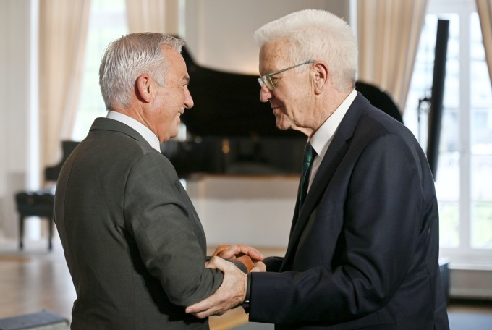
Koalitionspartner in Not: Auch für den grünen Ministerpräsidenten Winfried Kretschmann könnte die Polizeiaffäre zu einem Problem werden. Bild: dpa
:
Matheis war Absolvent der FBI National Academy im amerikanischen Bundesstaat Virginia und verfügte über ein gutes Netzwerk zu Sicherheitsleuten in Asien, Amerika und Europa. Der LKA-Präsident wusste, dass sich Anschläge ohne internationale Verbindungen nicht verhindern lassen, und wollte einen Vize mit operativer Einsatzerfahrung, die R. nicht hatte. Michelfelder versuchte deshalb, im Innenministerium zu intervenieren, fand aber kein Gehör.
Dann folgte im Sommer 2019 eine Besetzungskonferenz. Zu besetzen war nicht nur der LKA-Stellvertreterposten, es ging auch um einige Vize-Polizeipräsidenten. Fast alle Bewerber sollen mehrere Wunschstellen angekreuzt haben. Der spätere IdP bewarb sich nur um eine Position: die des stellvertretenden LKA-Präsidenten.
Lorek machte nicht nur seinen Einfluss auf die Personalpolitik geltend, sondern wollte auch die Entscheidungen über die Polizeistrukturreform mitbestimmen. Er wollte in Waiblingen wieder ein Polizeipräsidium schaffen – für die CDU im Wahlkampf ein sehr gutes Thema. Wenn das LKA bei einer Großlage oder einem Antiterroreinsatz mangels operativer Erfahrung an der Spitze versagt hätte, dann hätte wohl Innenminister Strobl hierfür die politische Verantwortung übernehmen müssen.
In der Polizei lastet man R. und Hinz noch eine weitere Personalentscheidung an, die ebenfalls Einfluss auf die operative Handlungsfähigkeit der Polizei hatte: Im Herbst 2021 wurde die Kommandoführung des „Spezialeinsatzkommandos“ (SEK) in Göppingen ausgewechselt. R. und Hinz wollen Entwicklungen beim SEK festgestellt haben, die an ein „KSK 2.0“ erinnerten. Damit ist gemeint, dass es in der Spezialeinheit – ähnlich wie beim Kommando Spezialkräfte der Bundeswehr in Calw – rechtsextremistische Tendenzen gegeben haben soll. Die neue SEK-Kommandoführung besteht aus Gerd Plankenhorn und Anja Katzmann, beide verfügen kaum über operative Einsatzerfahrung. Die Absetzung der alten SEK-Kommandoführung wird lediglich mit „kommunikativen Störungen“ begründet. „So ist es“, sagt ein erfahrener Polizeiführer, „wenn emotionale Kontakte dazu führen, dass der operative Gedanke vernachlässigt wird.“

Strobl wollte eine Frau an der Spitze der Landespolizei
Die Vorgänge beim SEK, einer Einheit mit mehr als 200 gefährlichen Einsätzen im Jahr, wurden von einem erfahrenen Polizeiführer sowie dem ehemaligen Landespolizei-Dekan Werner Knubben untersucht, um herauszufinden, ob es tatsächlich rechtsextremistische Umtriebe gab. Knubben sagte der F.A.S. dazu jetzt: „Wir fanden überhaupt keine Rechtfertigung für die Absetzung. Im Gegenteil: Wir haben von allen, mit denen wir gesprochen haben, einen hoch integren Eindruck gewonnen.“
Dass R. damals Inspekteur der Polizei wurde – das wurde im Untersuchungsausschuss mittlerweile herausgearbeitet –, fußte auf dem klaren politischen Willen der Ministeriumsspitze. Detlef Werner, R.s Vorgänger als IdP im Innenministerium, sagte im Ausschuss: „Meine Ausgangslage war, R. soll Inspekteur werden. Ich konnte nur mit der Basis arbeiten, die ich damals hatte.“ Auf Anweisung des Ministeriums habe er eine Anlassbeurteilung angefertigt. Er selbst hätte R. nicht in diese Funktion gebracht, sagte er: Es wäre besser gewesen, „die Treppe von oben zu kehren“ und zum Beispiel einen älteren Polizeipräsidenten zum Inspekteur zu machen. Über Jahrzehnte halte man die Belastungen in diesem Job nicht aus, und weiter aufsteigen könne man nicht. Regelbewertungen werden nur alle zwei Jahre erstellt, so lange sollte R. nicht warten.
Auch die Berufung von Stefanie Hinz zur Landespolizeipräsidentin war der klare Wunsch von Minister Strobl, der unbedingt erstmals eine Frau in diese Funktion berufen wollte, wenngleich es auch gegen die Juristin und Historikerin Vorbehalte gab. Denn Hinz steht nicht zum ersten Mal im Mittelpunkt eines Untersuchungsausschusses. Vor zwei Jahren war ein folgenreicher Fehler von ihr aufgedeckt worden: Sie hatte in ihrer damaligen Funktion als Abteilungsleiterin im CDU-geführten Wirtschaftsministerium für das Engagement eines baden-württembergischen Wirtschaftskonsortiums auf der Expo in Kuwait einen Verbandsvertreter mit CDU-Parteibuch zum Generalkommissar gemacht, ohne die finanziellen und haftungsrechtlichen Folgen für das Land zu bedenken. Am Ende musste das Land mit Millionen ein Projekt fördern, das es eigentlich nur politisch flankieren wollte. Auch im jetzigen Untersuchungsausschuss gab es viel Kritik an Hinz’ Rolle bei der Aufklärung der Affäre: Am 17. November war sie von der sexuell bedrängten Polizistin über den Vorfall in der Kneipe informiert worden, doch erst am 22. November leitete sie das Disziplinarverfahren ein, und erst am 23. November zeigte sie den Vorfall bei der Staatsanwaltschaft Stuttgart an. Zudem versäumte sie, auch R.s privates Handy beschlagnahmen zu lassen. Dem Beschuldigten eröffnete das die Möglichkeit, wichtiges Beweismaterial zu vernichten.
Hinz rechtfertigt ihr Vorgehen mit dem Hinweis, eine Beschlagnahmung sei rechtlich nicht zulässig gewesen und hätte eine richterliche Anordnung erfordert. Der Tübinger Strafrechtler Jörg Eisele sagt dazu: „Es spricht viel dafür, dass unter den Voraussetzungen von Paragraph 17 Landesdisziplinargesetz eine Beschlagnahmung des Mobilfunkgeräts auch im Disziplinarverfahren möglich gewesen wäre, sodass es dann möglicherweise auch im weiteren Verlauf des Verfahrens zur Verfügung gestanden hätte.“
Gegen Hinz wird derzeit wegen Untreue und Strafvereitelung im Amt ermittelt; der Vorwurf der Strafvereitelung im Amt setzt aber eine Mitwirkung der Person bei der Strafverfolgung voraus. Hinz hätte die Staatsanwaltschaft besser früher informiert. Fraglich ist auch, warum er die Vernehmungsprotokolle aus dem Disziplinarverfahren erst auf ausdrücklichen Wunsch der Staatsanwaltschaft übermittelte. Ein Sprecher der Staatsanwaltschaft Stuttgart sagte, die Protokolle über das Gespräch mit dem Inspekteur der Polizei seien von Hinz erst „auf Anforderung übersandt“ worden. Im Ministerium heißt es, die Protokolle seien nicht früher fertig gewesen.
MEHR ZUM THEMA

1/2

vorherige Artikel
nächste Artikel
CDU IN BADEN-WÜRTTEMBERGWie lange kann sich Thomas Strobl halten?
:
- RÜDIGER SOLDT, SCHÖNTAL
- 64
Veröffentlicht/Aktualisiert:
Kommentare:
,
Empfehlungen:
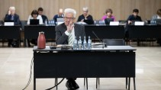
AFFÄRE UM SEXUELLE BELÄSTIGUNGKretschmann: Vom Fehlverhalten des Polizeiinspekteurs aus der Presse erfahren
:
- RÜDIGER SOLDT, STUTTGART
- 34
Veröffentlicht/Aktualisiert:
Kommentare:
,
Empfehlungen:

SEXUELLE NÖTIGUNGAnklage gegen früheren Inspekteur der Polizei erhoben
:
- RÜDIGER SOLDT, STUTTGART
- 109
Veröffentlicht/Aktualisiert:
Kommentare:
,
Empfehlungen:
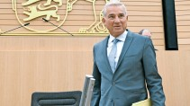
SEXAFFÄRE UM POLIZEIFÜHRERStuttgarter MeToo-Fall mit Fragen an Strobl
:
- RÜDIGER SOLDT, STUTTGART
- 213
Veröffentlicht/Aktualisiert:
Kommentare:
,
Empfehlungen:
CDU IN BADEN-WÜRTTEMBERGWie lange kann sich Thomas Strobl halten?
:
- RÜDIGER SOLDT, SCHÖNTAL
- 64
Veröffentlicht/Aktualisiert:
Kommentare:
,
Empfehlungen:
AFFÄRE UM SEXUELLE BELÄSTIGUNGKretschmann: Vom Fehlverhalten des Polizeiinspekteurs aus der Presse erfahren
:
- RÜDIGER SOLDT, STUTTGART
- 34
Veröffentlicht/Aktualisiert:
Kommentare:
,
Empfehlungen:
SEXUELLE NÖTIGUNGAnklage gegen früheren Inspekteur der Polizei erhoben
:
- RÜDIGER SOLDT, STUTTGART
- 109
Veröffentlicht/Aktualisiert:
Kommentare:
,
Empfehlungen:
SEXAFFÄRE UM POLIZEIFÜHRERStuttgarter MeToo-Fall mit Fragen an Strobl
:
- RÜDIGER SOLDT, STUTTGART
- 13
Veröffentlicht/Aktualisiert:
,
Empfehlungen:
CDU IN BADEN-WÜRTTEMBERGWie lange kann sich Thomas Strobl halten?
:
- RÜDIGER SOLDT, SCHÖNTAL
- 64
Veröffentlicht/Aktualisiert:
Kommentare:
,
Empfehlungen:
AFFÄRE UM SEXUELLE BELÄSTIGUNGKretschmann: Vom Fehlverhalten des Polizeiinspekteurs aus der Presse erfahren
:
- RÜDIGER SOLDT, STUTTGART
- 34
Veröffentlicht/Aktualisiert:
Kommentare:
,
Empfehlungen:
SEXUELLE NÖTIGUNGAnklage gegen früheren Inspekteur der Polizei erhoben
:
- RÜDIGER SOLDT, STUTTGART
- 109
Veröffentlicht/Aktualisiert:
Kommentare:
,
Empfehlungen:
Innenminister Strobl sagte vor Wochen, alle Vorwürfe in der Polizei-Sex-Affäre würden schon bald wie ein Soufflé in sich zusammenfallen. Danach sieht es bislang nicht aus. Bei der CDU gilt Strobl als Auslaufmodell, ob er im Herbst noch einmal Landesvorsitzender wird, ist noch nicht entschieden. Durch den Skandal hat er an Gewicht verloren. Ministerpräsident Winfried Kretschmann von den Grünen glaubt, ohne Strobl und seine Verlässlichkeit die grün-schwarze Koalition nicht führen zu können.
In der grünen Landtagsfraktion und in der feministisch geprägten Partei ist die Geduld mit Strobl endlich. Von einem „riesigen Skandal“ und von vordergründiger Politik ist die Rede, es bringe nichts, wenn man an die Spitze der Polizei eine Frau setze und sich sonst nichts ändere. Die meisten Grünen schweigen zu dem Skandal – es geht schließlich um den Erhalt der Macht und den Fortbestand der grün-schwarzen Koalition. Die politische Verantwortung, den Angeklagten und Stefanie Hinz zu den obersten Polizeiführern im Land gemacht zu haben, wird Strobl am Ende übernehmen müssen.

